памятка по Регистрации фондов

на рынке депозитов с ЦК

Оглавление
Оглавление 1
Подключение к ЛКУ 2
Регистрация клиентов 3
Открытие Расчетного Кода (доверительного управления) 10
Регистрация реквизитов Счета для возврата денежных средств 10
Документы о выгодоприобретателях при регистрации реквизитов клиента участника для вывода денежных средств 11

Подключение к ЛКУ

«Личный кабинет Участника» (далее – ЛКУ) это информационно-программное обеспечение, предоставляющее возможности трансляции данных и осуществления иных действий через кабинет. Все документы, полученные ПАО Московская Биржа Биржа (далее - Биржа) в электронном виде от пользователя посредством ЛКУ, считаются представленными на Биржу в соответствии с Правилами допуска к участию в организованных торгах ПАО Московская Биржа (далее – Правила допуска) и Правилами клиринга Небанковской кредитной организации-центрального контрагента «Национальный Клиринговый Центр» (Акционерное общество) (далее – Правила клиринга).

Для получения доступа к ЛКУ необходимо:

- Пройти процедуру регистрации по адресу: https://passport.moex.com/registration (для каждого сотрудника, который будет использовать ЛКУ от имени Вашей организации). Регистрация происходит анонимно, с указанием рабочего E-mail пользователя и Пароля.

- Заполнить Заявление о предоставлении доступа к информационному обеспечению «Личный кабинет Участника», включив данные пользователей, зарегистрированных согласно п.1.

- Направить Заявление по Системе электронного документооборота (далее – ЭДО). Перед отправкой заявление необходимо подписать любым действующим Сертификатом ключа проверки электронной подписи (СКПЭП), оформленным согласно Правилам электронного документооборота ПАО Московская Биржа. Подготовленное Заявление требуется направить в ДКП по электронной почте на адрес lku@moex.com (файл в формате документа MS WORD рекомендуется наименовать следующим образом: «Заявление на доступ в ЛКУ_ название организации»).

Более подробную информацию о Порядке подключения к ЛКУ можно получить по ссылке:
https://www.moex.com/a1676 и в Приложении №1 к Руководству пользователя «Личный кабинет участника»

Регистрация клиентов

Регистрация клиентов Участников возможна посредством ЛКУ и осуществляется в порядке и формате, определяемыми Технологическими особенностями регистрации. Файл для регистрации должен быть предоставлен в рамках Временного регламента.

Требования по отправке:
Формат: файлы xml,
Объем: до 3 Мб,
Исходящий адрес: ящик ЭДО организации, размещенный по ссылке: mars.moex.com,
Входящий адрес: eclients@ex.micex.ru,
Шифрование: на сертификат Юрятиной В.В.,
Подписание: любой СКПЭП, выпущенный Удостоверяющим центром Московской Биржи.
Файлы будут обработаны в штатном режиме в соответствии с Технологическими особенностями регистрации.
Во избежание задержек в обработке Ваших файлов, рекомендуем при отправке документов от 1 Мб до 3 Мб дождаться файла-ответа, после чего можно направить еще один файл соответствующего размера.

Пример регистрации ПИФа – юридического лица.

Необходимые шаги:
- Осуществить вход в ЛКУ (под зарегистрированным логином и паролем). Выбрать раздел «Регистрация клиентов» (Единая регистрация клиентов, далее по тексту ЕРК).
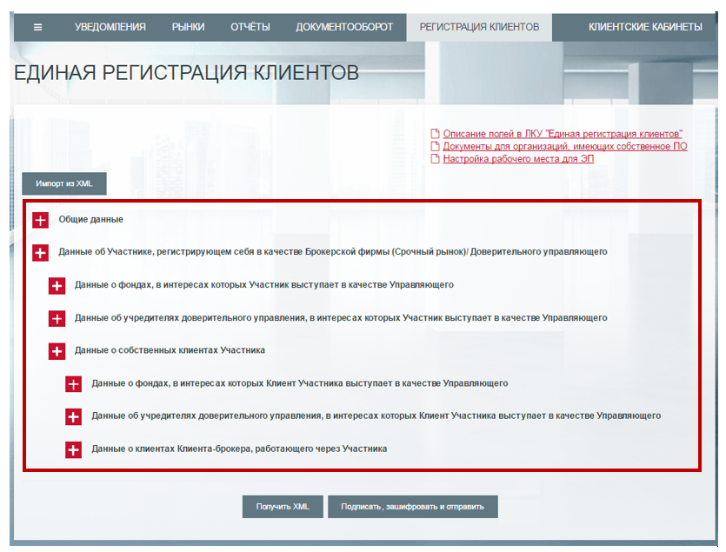
- Зарегистрировать Единый краткий код Управляющего (При регистрации первого Фонда). При последующей регистрации Фондов Единый краткий код Управляющего регистрировать не требуется.
  - Выбрать: «Данные об Участнике, регистрирующем себя в качестве Брокерской фирмы (Срочный рынок) / Доверительного управляющего» → «Добавить запись»
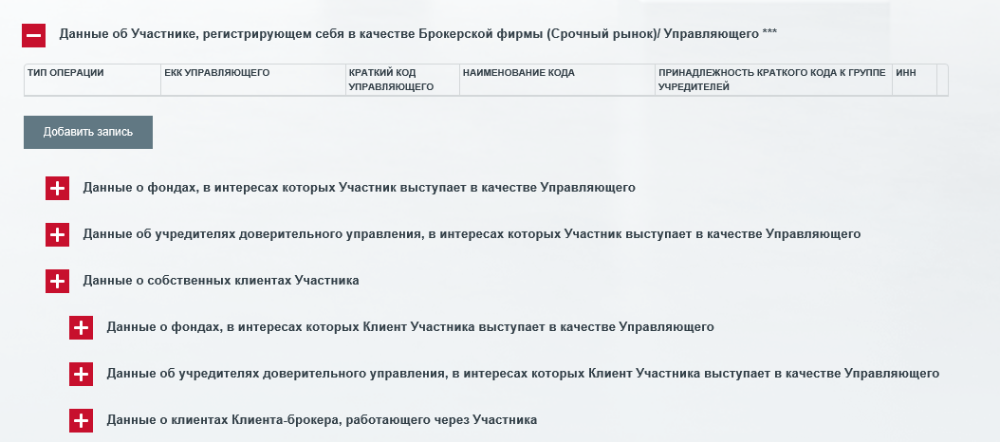

  - После нажатия «Добавить запись» → Выбрать «Тип операции по Управляющему (Брокерской фирме)» → Операция «А»:
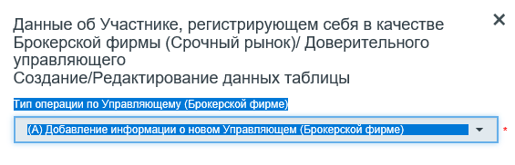
  - Заполнить необходимую информацию во всплывающем окне «Данные об Участнике, регистрирующем себя в качестве Брокерской фирмы (Срочный рынок)/ Доверительного управляющего Создание/Редактирование данных таблицы»:
- «Единый краткий код Управляющего» - Любое значение, содержащее не более 12 символов: латинских букв и/или цифр. Краткий код управляющего и рынок в этом разделе не заполняется.
- «Данные доверительного Управляющего» (Клиент является квалифицированным инвестором? Да/нет; ИНН; Лицензируемая деятельность)
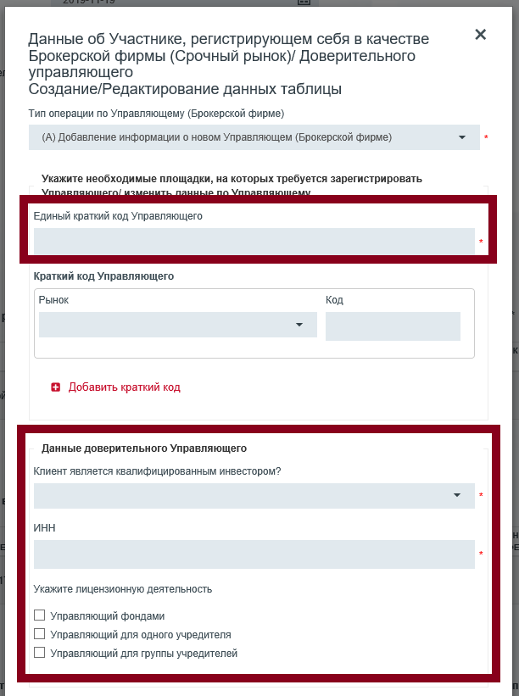

  - После ввода вышеперечисленных данных нажать на кнопку «Сохранить». Внесенная информация отобразится в таблице, соответствующей вкладке в ЛКУ.
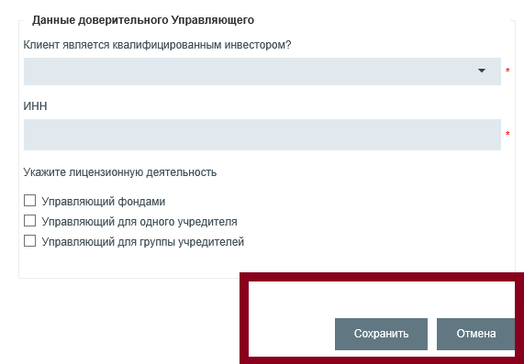

  - Далее отправить файл на регистрацию либо через ЛКУ нажав кнопку «Подписать ЭП, зашифровать и отправить», либо нажать кнопку «Получить xml». Сохранить полученный файл ЕРК на персональном компьютере и сформированный файл направить в соответствии с Требованиями по отправке.

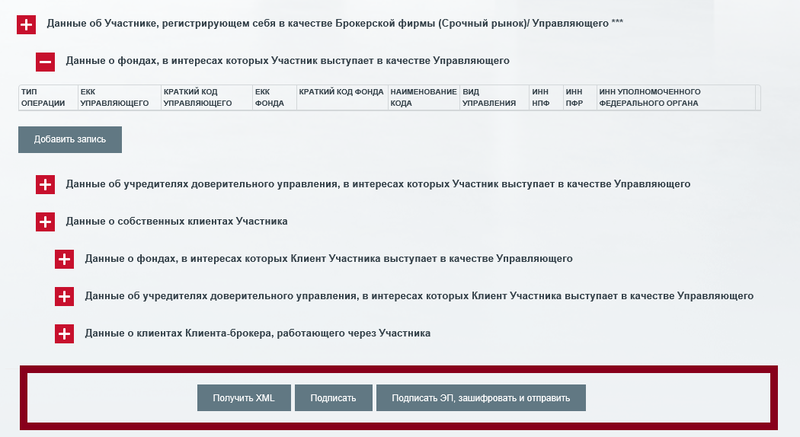

- После успешной регистрации Единого краткого кода Управляющего переходим к регистрации фондов:
  - Для регистрации Фонда целевого капитала необходимо выбрать строку «Данные об учредителях доверительного управления, в интересах которых Участник выступает в качестве Управляющего» → «Добавить запись»
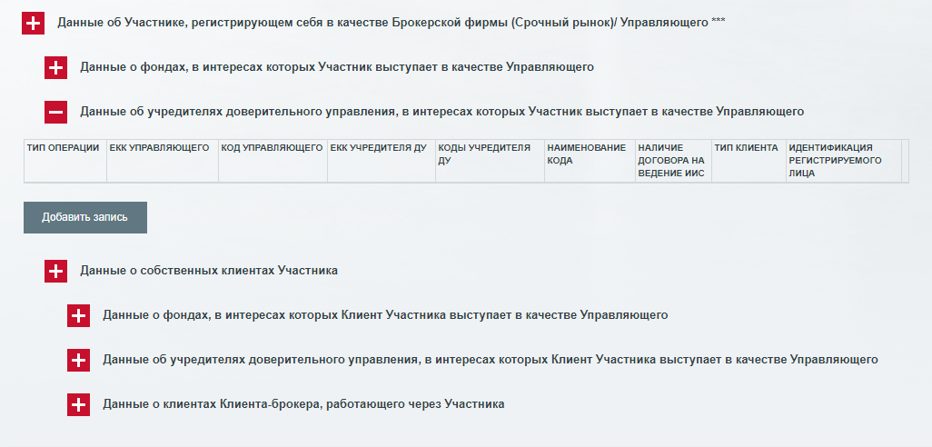
  - Для регистрации фонда одного из перечисленных ниже типов:
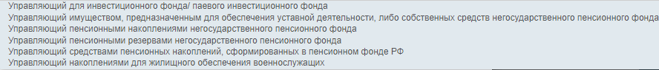
необходимо выбрать строку «Данные о фондах, в интересах которых Участник выступает в качестве Управляющего» → «Добавить запись»

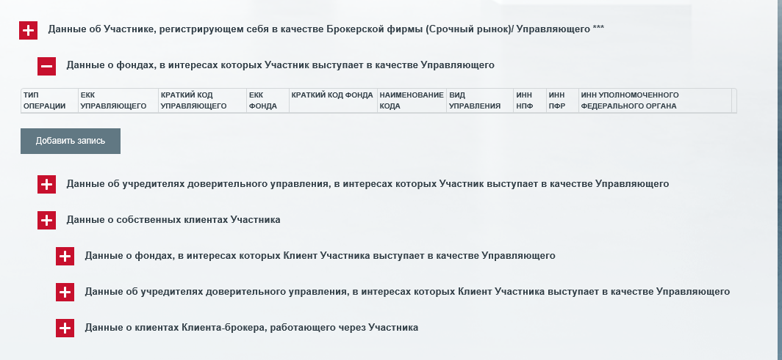

После нажатия «Добавить запись» → Выбрать Операцию «А»

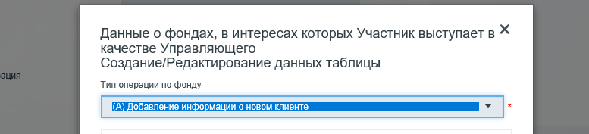

  - Заполнить необходимую информацию во всплывающем окне «Данные о фондах, в интересах которых Участник выступает в качестве Управляющего»
Поля, обязательные для заполнения, обозначены символом «*»

Обратите внимание на заполнение следующих параметров:
- «Единый краткий код Управляющего» (зарегистрированный в соответствии с п.2 памятки)
- «Единый краткий код учредителя ДУ / фонда» - Любое значение, содержащее не более 12 символов: латинских букв и/или цифр;
- «Рынок» - (DE) Рынок депозитов;
- «Краткий торговый код» - Любое значение, содержащее не более 12 символов: латинских букв и/или цифр (может совпадать с ЕКК)
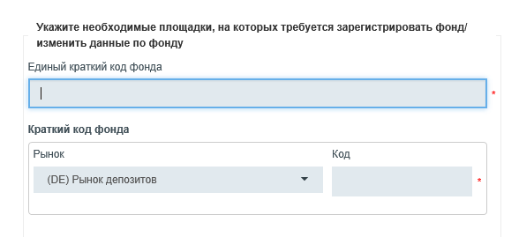
- в разделе «Идентификация регистрируемого фонда» заполняются все выподающие поля в зависимости от вида управления.
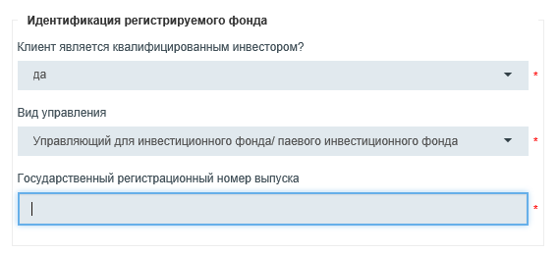

  - После ввода вышеперечисленных данных нажать на кнопку «Сохранить». Внесенная информация отобразится в таблице, соответствующей вкладке в ЛКУ.
  - Далее отправить файл на регистрацию либо через ЛКУ нажав кнопку «Подписать ЭП, зашифровать и отправить», либо нажать кнопку «Получить xml». Сохранить полученный файл ЕРК на персональном компьютере и сформированный файл направить в соответствии с Требованиями по отправке.

- Ответные xml-файлы, полученные на почтовый ящик ЭДО, можно просмотреть, используя Стиль для просмотра файла ответа («Конвертер для ответного xml файла»).
По ссылке ниже Вы найдете пошаговое описание этапов регистрации клиентов, все необходимые документы для регистрации Ваших клиентов через ЛКУ, а также ответы на часто задаваемые вопросы.
Информация для Участников, использующих ЛКУ для формирования файла регистрации клиентов (https://www.moex.com/a3360)

Открытие Расчетного Кода (доверительного управления)
Для заключения сделок за счет средств, находящихся в доверительном управлении Участника клиринга, Участник клиринга обязан открыть в Клиринговом центре Расчетный код Участника клиринга по Сделкам, заключенным за счет средств, находящихся в доверительном управлении.
Открытие Расчетных кодов клиентам Участника клиринга осуществляется на основании Запроса на открытие Расчетного кода, предоставленного Участником клиринга Клиринговому центру.

Регистрация реквизитов Счета для возврата денежных средств

Для вывода денежных средств со счета обеспечения Участнику клиринга необходимо предварительно зарегистрировать Счет для возврата денежных средств в НКЦ. Это можно реализовать следующим образом:
- Направить Запрос на регистрацию реквизитов Счета для возврата обеспечения в Клиринговом терминале. Клиринговый терминал в примерах.
или
- Запрос на регистрацию реквизитов Счета для возврата обеспечения в виде бумажного документа (по согласованию).

Сроки регистрации нового Счета для возврата денежных средств:
- Счет для возврата в российских рублях, принадлежащий Участнику клиринга – не позднее следующего дня после получения соответствующего заявления;
- Регистрация Счета для возврата, принадлежащего клиенту Участника клиринга, или Счета для возврата в иностранной валюте требует дополнительного контроля и может занимать более одного дня.
Информацию обо всех зарегистрированных реквизитах счетов для возврата на валютном рынке содержит отчет ССХ98.

Документы о выгодоприобретателях при регистрации реквизитов клиента участника для вывода денежных средств
Участник клиринга может выводить денежные средства, зачисленные на счета НКЦ в качестве обеспечения и/или в результате исполнения нетто-требования, на свои счета или на счета своих клиентов.
В соответствии с требованиями Правил клиринга НКЦ в случае, если владельцем Счета для возврата денежных средств является клиент Участника клиринга, Участник клиринга обязан представить НКО НКЦ (АО) в форме электронного документа:
- Письмо об идентификации клиента (в случае, если Участник клиринга обязан осуществлять идентификацию клиента в соответствии с требованиями законодательства по противодействию легализации (отмыванию) доходов, полученных преступных путем и финансированию терроризма);
- копию договора об обслуживании / оказании услуг / договора комиссии / агентского договора, заключенного между Участником клиринга и клиентом Участника клиринга, заверенную нотариально или Участником клиринга;
- иные документы (по требованию Клирингового центра).

Документы, подписанные СКПЭП уполномоченного лица организации, направляются на адрес EDODOC@moex.com

Памятка по предоставлению документов в форме ЭДО
https://www.nationalclearingcentre.ru/catalog/020801

По любым вопросам Вы можете обратиться к Вашему персональному менеджеру по телефону: +7 495 363 32 32.
Узнать персонального менеджера:
https://www.moex.com/ru/personal-managers.aspx

